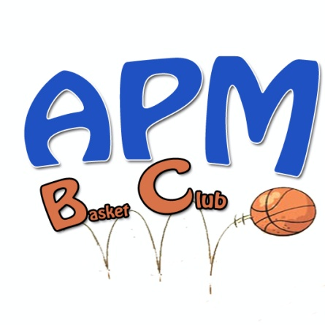ENTRAINEMENTS
A compter du lundi 5 septembre 2016

Jours | Horaires | Catégorie | Années de naissance
Lundi | **17h00 à 18h00 | Babys/Mini-Poussins  Poussins | 2010/2011  2008/2009  2006/2007
 | **18h00 à 19h00 | Benjamins /minimes  gars | 2004/2005  2002/2003
 | 19h15 à 20h30  Monnaie | Minimes filles | 2002/2003
 | 19h00 à 20h30 | Seniors Filles
Mercredi | 19h30 à 21h00  Monnaie | Minimes gars | 2002/2003
 | 20h30 à 23h00 | BTT Loisirs | + de 18 ans
Vendredi | 17h00 à 18h00 | Mini-Poussins  Poussins | 2008/2009  2006/2007
 | **18h00 à 19h00 | Benjamins /minimes  filles | 2004/2005  2002/2003
 | 19h00 à 20h15 | Séniors gars
- Sous réserve de modifications suivant effectifs

Attention :
Si le dossier d’inscription est incomplet (certificat médical, cotisation…)
pas de match
Blog : www.basketaparcay.com
N’hésitez pas à visiter régulièrement notre blog qui fourmille d’informations utiles sur la vie de notre club, et notamment sur les dates et horaires des matchs de votre enfant.

